**Содержание**

1. Рецептура на торт «Свадебный с цветами»

2. Соблюдение правил техники безопасности и пожарной безопасности

3. Организация рабочих мест, подбор посуды и инвентаря

4. Характеристика сырья, подготовка его к производству

5. Технология приготовления полуфабрикатов

6. Технология приготовления изделия

7. Требования к качеству

8. Условия и сроки хранения

9. Недостатки, и причины возникновения брака и способы их устранения

10. Творческая часть

Приложения

Фотографии

Заключение

Список используемой литературы

**1. Рецептура на торт «Свадебный с цветами»**

Технологическая карта № 1

Наименование блюда: торт «Свадебный с цветами»

Рецептура № 6

Слои бисквитного полуфабриката соединены кремом. Поверхность и боковые стороны покрыты кремом, обсыпаны орехами и сахарной пудрой.

Форма квадратная. Масса 0,5 и 1,0 кг.

|  |  |
| --- | --- |
| Сырьё | 1,0 кг |
| Бисквит №1 | 0,300 |
| Крем Новый №59 | 0,370 |
| Сироп для промочки(крепленный) № 96 | 0,200 |
| Ядро ореха жареное на отделку | 0,120 |
| Пудра сахарная | 0,10 |
| Итого | 1,0 кг |

Бисквит № 1

Мука пшеничная в.с. - 84,35 г

Крахмал картофельный сухой - 20,83 г

Сахар-песок - 104,13 г

Меланж - 173,56 г

Эссенция - 1,04

Выход - 300 г

Крем Новый № 59

Масло сливочное -156,23 г

Сироп Шарлотт № 60 - 219,82 г

Пудра ванильная - 1,52 г

Коньяк - 0,61 г

Выход - 370 г

Сироп Новый № 59

Сахар-песок - 138,78 г

Яйца куриные - 24,67 г

Молоко цельное - 92,52 г

Выход - 219,82 г

Сироп для промочки № 96

Сахар-песок - 102,61 г

Эссенция ромовая - 0,38 г

Коньяк - 11,26 г

Коньяк или вино десертное - 9,59 г

Выход - 200 г

**2. Соблюдение правил техники безопасности и пожарной безопасности**

Для обеспечения безопасной работы на предприятиях кондитерской промышленности установлены правила по технике безопасности.

Машины и агрегаты необходимо закреплять на прочных основаниях во избежание произвольного перемещения, опрокидывания, вибрации и толчков. При размещении машин и агрегатов необходимо учесть возможность удобного и безопасного обслуживания при осмотре и текущем ремонте. Регулировку, смазку и ремонт машин производят только в нерабочем состоянии машин. При этом вывешивают предупредительную надпись: «Не включать».

Для обеспечения безопасного обслуживания машин и агрегатов необходим свободный доступ к ним. Для этого основные проходы для мест постоянного пребывания, работающих должны иметь ширину не менее 1,5 м, проходы у оконных проемов - не менее 1,0 м, а проходы для осмотра, периодической проверки и регулировки аппаратов и приборов - не менее 0,8 м.

Во избежание аварий приспособления для управления машинами, агрегатами и механизмами (пусковые кнопки, рукоятки, рубильники и др.) монтируют так, чтобы исключалась возможность их произвольного включения. Пусковые кнопки должны быть утопленного типа с указанием для какой машины предназначена каждая из них. Устройства для смазки движущихся частей машины при их работе следует вывести в места, удобные и безопасные для обслуживания.

Движущиеся детали машин (шкивы, приводные ремни, шестерни и др.) должны быть надежно ограждены в доступных местах на высоту 2 м от пола. Выступающие концы валов необходимо ограждать сплошными кожухами.

Все провода и кабели, проложенные на малой высоте, должны быть надежно защищены от возможных механических повреждений с помощью защитных покрытий, например гибкого металлического рукава и т. д.

Применение рубильников открытого типа, даже снабженных защитными кожухами, для пуска электродвигателей не допускается. Можно применять рубильники только закрытого типа.

Открытые варочные котлы должны иметь крышки для предохранения работающих от брызг кипящей массы. Расстояние от варочных котлов до стены должно быть не менее 0,8 м, а расстояние между котлами - не менее 1,0 м.

Тепловыделяющие поверхности аппаратов и трубопроводов покрывают изоляцией, что исключает опасность ожогов работающих. Температура поверхности изоляции не должна превышать 50°С.

Машины для размола сахара-песка, кристаллических кислот, кондитерских сухих духов, просеивания муки и сахара-песка устанавливают в отдельных помещениях, оборудованных пылеулавливающими устройствами.

Все оборудование, работающее на электрическом токе, заземляют, т. е. металлические части оборудования соединяют с заземлителями, проложенными в земле. Благодаря этому при включении человека в цепь через его тело проходит ток, не представляющий опасности для жизни. Перед рубильниками и машинами должны быть резиновые коврики и таблички: «Высокое напряжение - опасно для жизни». Опасность поражения током увеличивается при повышенной температуре в помещении, во влажном и сыром воздухе.

Безопасность работы на механическом оборудовании зависит от конструкции машин, наличия ограждений, сигнализации и блокирующих устройств. Перед пуском машины необходимо убедиться, что в рабочей камере и около движущихся частей машины нет посторонних предметов, привести в порядок рабочее место и спецодежду, проверить наличие ограждений движущихся частей машины; проверить исправность пусковой аппаратуры и правильность сборки сменных частей машины; включить машину на холостом ходу и убедиться, что приводной вал вращается в направлении, указанном стрелкой.

При работе на универсальном приводе съем и установку сменных машин необходимо производить только при выключенном электродвигателе, после полной остановки машины, контролировать нагрев электродвигателя, не допуская перегрева свыше 69°С. Во время работы машины не разрешается отходить от нее на длительное время. Для предупреждения травм рук при работе на тестомесильной машине ограждающий щиток должен быть закрыт. Сменные дежи крепятся запорным механизмом, прочность крепления проверяется перед пуском. Накатывают и скатывают дежу только при верхнем положении месильного рычага. Загружают дежу после остановки машины, перед перевозкой дежу закрепляют на каретке винтовым тормозом. Добавляют продукты в тестомесильную и взбивательную машины при выключенном двигателе.

После окончания работы нужно остановить машину, выключить рубильник и только после этого разбирать для очистки и промывки рабочие части.

Предельная масса переносимого груза для женщин и подростков - 20 кг, для мужчин старше 18 лет -~ 50 кг. Для перемещения груза массой от 80 до 500 кг и более грузчиков снабжают специальными механическими приспособлениями (тачками, тележками) в зависимости от размера груза, а для перемещения грузов массой более 500 кг - лебедками, блоками, домкратами и др. Не разрешается производить погрузочно-разгрузочные работы без надлежащего освещения.

Тепловое оборудование применяется в кондитерских цехах на огневом, газовом или электрическом обогреве. Каждый вид топлива требует особой предосторожности и соблюдения правил техники безопасности. Однако необходимо придерживаться и общих правил охраны труда.

Топки огневых плит и пищеварочных котлов отделяют от цеха перегородкой. При растопке плиты или котла не разрешается пользоваться керосином или бензином, охлаждать топку или настил плиты водой. Ручки топок и дверец тепловых шкафов должны быть хорошо изолированы. В плитах, оборудованных водонагревателями, нельзя нагревать воду свыше 80°С. Кипятильники должны быть наполнены водой и обеспечено беспрепятственное ее поступление. Проверяют, нормально ли действует поплавковый клапан и открывается ли вентиль на выходе горячей воды.

Особую осторожность следует соблюдать при работе на газовом топливе. Газовоздушные смеси взрывоопасны, газ ядовит и может вызвать отравление. К обслуживанию газовой аппаратуры допускаются лица, получившие удостоверение о прохождении технического минимума по его эксплуатации. Проверка проводится ежегодно.

Во избежание утечки газа не реже одного раза в месяц проверяют герметизацию системы газовых труб и аппаратуры. Горелки зажигают от запальной свечи и следят за полнотой сгорания газа. Существует автоматика безопасности, предотвращающая поступление из горелок негорящего газа.

При несчастном случае необходимо пострадавшему оказать первую помощь до прибытия врача. При отравлении газом пострадавшего выносят на воздух, освобождают от стесняющей дыхание одежды, дают понюхать с ватки, нашатырный спирт и не разрешают уснуть. При потере сознания тело согревают грелками и применяют искусственное дыхание.

Общие правила техники безопасности электрических плит и шкафов те же, что и газовых: не следует перегревать конфорки и искусственно их охлаждать.

Перед началом работы необходимо проверить исправность терморегулятора и переключателей. Терморегулятор автоматически поддерживает заданную температуру в шкафу в пределах от 100 до 350°С, что предохраняет оборудование от перегрева. В электрокипятильнике при переполнении сборника кипятком электронагревательные элементы автоматически выключаются.

Опрокидывающиеся электросковороды и электрожаровни перед опрокидыванием отключают от электросети. В жаровне предусмотрена автоматика регулирования температуры с помощью электроконтактного термометра и автоматика защиты тэнов от «сухого» хода.

**3. Организация рабочих мест, подбор посуды и инвентаря**

Кондитерский цех по выпечке булочных и мучных кондитерских изделий, тортов и пирожных организуют на крупных и средних предприятиях общественного питания (преимущественно в ресторанах, столовых, кафе), которые снабжают своей продукцией широкую сеть мелких предприятий. Цех входит в состав заготовочных предприятий. Кроме того, кондитерский цех относится к производственным.

Ассортимент продукции цеха включает изделия из дрожжевого, песочного, слоеного, бисквитного и заварного теста.

Технологический процесс производства кондитерских изделий осуществляется по общей схеме: подготовка продуктов, замес теста, разделка и выпечка изделий, охлаждение, отделка, укладка в функциональные емкости и коробки, хранение и передача в экспедицию.

В соответствии с этими операциями в кондитерском цехе выделяются :

- отдельные помещения для замеса теста, разделки и выпечки, приготовления крема, сиропов и помадок;

- помещение просеивания муки, отделки изделий, обработки яиц, расстойки дрожжевого теста, подготовки продуктов, начальника цеха;

- охлаждаемые камеры готовых изделий, полуфабрикатов, суточного запаса сырья;

- кладовые готовых изделий, суточного запаса сырья, упаковочных материалов, тары для готовых изделий; моечные кондитерских мешков и инвентаря.

В помещении подготовки продуктов устанавливают стандартные стеллажи и поддоны для кратковременного хранения продукции, производственные столы, а также оборудование для выполнения различных подготовительных операций.

Помещение просеивания муки располагают смежно с отделением замеса. В нем устанавливают машину для просеивания муки, размещают бункеры для бестарного хранения муки. Просеянная мука по рукаву поступает в отделение замеса и попадает в подготовленную емкость. Оборудование просеивания муки должно иметь вентиляционный отсос с фильтром для удаления пыли. В этом помещении также должна быть машина для выбивания мешков от мучной пыли или очистки от тестовой корки.

Состав и площади помещений кондитерского цеха определяются строительными нормами и правилами проектирования предприятий общественного питания.

Основными принципами организации производственного процесса в кондитерском цехе является выделение самостоятельных линий и участков для отдельных видов теста и соответствующих готовых изделий. В отделении замеса теста это участки для замеса теста по видам, а в отделении разделки и выпечки - линии разделки и формования. Исключение составляет участок выпечки, где выпекаются изделия из всех видов теста.

Расположение помещений и размещение в них оборудования должно соответствовать последовательности технологического процесса.

Помещение для замеса теста оборудуют машинами для замеса теста с дежами различной вместимости. Тесто замешивают последовательно сначала наиболее коротким циклом - сдобное, песочное, слоеное, а затем - дрожжевое. Замес производят в тестомесильной машине. Продукты, входящие в состав теста, закладывают в дежу, подкатывают ее к машине и замешивают тесто. Для брожения дрожжевого теста после замеса требуется повышенная температура – 35 - 40 °С, поэтому дежу подкатывают ближе к кондитерским печам. Остальные виды теста (пресное) замешивают при пониженной температуре 15 - 17 °С. В крупных цехах для брожения опары и теста устраивают специальные камеры (термостаты), в которых поддерживают определенную температуру.

Используется разнообразный инвентарь, так как при формовании и отделке требуется обеспечить не только красивый внешний вид, но и точную массу изделий. Для оформления кондитерских изделий применяют пластмассовые или жестяные трубочки, которые вкладывают в мешки из плотной ткани, специальные шприцы, гребенки из алюминия и жести и ряд других приспособлений.

Помещение для порционирования теста оборудуется следующим образом: устанавливают стол, делительно-округлительную машину или тестоделитель, ларь для муки (под столом), ящик для ножей (в столе), циферблатные весы. Предусматривают также место для передвижной дежи с тестом. Делительно-округлительная машина делит тесто на куски определенной массы и закатывает их в шарики, что облегчает очень трудоемкую операцию взвешивания и закатывания каждой порции теста.

Для раскатывания теста используют столы со шкафчиками для инструментов и выдвижными ларями, тестораскаточную машину, холодильный шкаф (где охлаждается масло и тесто для изготовления слоеных изделий).

В настоящее время применяют машину, которая не только раскатывает тесто необходимой толщины на две ленты, но и дозирует между ними начинку и формует изделия.

В небольших цехах целесообразнее вместо тестораскаточной машины установить приспособление, состоящее из двух валиков, один из которых можно поднимать и опускать, регулируя тем самым расстояние между ними. Приспособление укрепляют двумя винтами на краю стола. С двух сторон от него устраивают деревянные площади для подачи и приема теста.

Рабочее место для формования изделий оборудуют столами (с выдвижными ларями для муки, ящиками для инструментов), передвижными стеллажами и стеллажами-шкафчиками, пристенными стеллажами. Передвижные стеллажи необходимы для доставки изделий от места формования к месту вылеживания (или в расстоечное отделение), к печам для выпечки, а затем в остывочное отделение. Более удобны стеллажи-шкафы, в которых изделия во время вылеживания не заветриваются и не подсыхают, а также пристенные стеллажи в виде кронштейнов или «шпилек» на плетнях.

Для приготовления бисквитного теста оборудуют отдельное рабочее место вблизи универсального привода, так как тесто взбивают в механической взбивалке, входящей в комплект этого привода. Кроме того, нужен отделочный стол или столы для подготовки яиц, разлива теста на листы или в формы. Специальная машина разрезает бисквитный полуфабрикат на пласты.

В процессе приготовления фаршей (начинок) и отделочных полуфабрикатов используют плиту, мясорубку, размолочные приспособления, передвижные дежи, табуреты для котлов, стол с охлаждением для изготовления помады. На этом же рабочем месте удобно готовить и заварное тесто.

Кремы готовят в отдельном помещении, в котором устанавливают взбивальные машины различной производительности и с разной вместимостью деж и котлов. Варят крем в специальных опрокидывающихся котлах с паровой рубашкой или в наплитных котлах. Необходим также специальный стол с выдвижными ящиками для хранения инструмента, на нем просеивают пудру и выполняют другие операции.

Для изготовления помады организуют поточную линию, состоящую из электроплиты, котла, специального стола и взбивальной машины. Крышка стола металлическая с бортами и под ней помещены два трубопровода с холодной и горячей водой. Один из боковых бортов, граничащий с наклонным лотком, делается съемным.

Вы печное отделение оборудуют кондитерскими шкафами и печами. В крупных цехах устанавливают высокопроизводительное оборудование, в котором изделия выпекают при заданных параметрах для каждого вида теста. Время и температуру регулируют автоматические приборы.

Для жарки пирожков во фритюре предназначены специальные фритюрницы. Возле фритюрницы размещают стеллажи и стол с сетчатым противнем (для стекания излишка жира). В этом отделении должна быть особенно хорошая вентиляция, так как при разложении жиров выделяются вредные для здоровья продукты. Пирожные и торты отделывают в специальных помещениях или в крайнем случае на отдельных производственных столах, изолированных от остальных рабочих мест. Столы снабжают выдвижными ящиками для инструментов, штативов для укрепления кондитерских мешков, специальным бачком для сиропа (для пропитки бисквита). Облегчают работу кондитера установленные на столах вращающиеся на оси подставки, на которых ставят торты во время отделки.

У столов размещают стеллажи для готовых изделий и картонных коробок. Можно использовать также модульные секционные столы, охлаждаемые столы с бактерицидными лампами.

В моечной для мытья инструментов и инвентаря устанавливают ванны с тремя отделениями и стерилизатором. В крупных цехах применяют машину для мытья функциональных емкостей. Кондитерские мешки сушат в электросушильном шкафу.

Наиболее рационально организовывать труд кондитера можно в крупных цехах, которые выпускают кондитерские полуфабрикаты в полном ассортименте и большом количестве: различные виды теста, всевозможные начинки и кремы, сиропы для пропитывания изделий, посыпки, цукаты и др. На таких предприятиях имеются широкие возможности для механизации всех трудоемких работ; машины и механизмы используются на полную мощность, упрощается контроль качества продукции, повышается культура труда.

Готовые кондитерские изделия хранят в экспедиции, которую оборудуют холодильными камерами, стеллажам, весами и производственными столами.

**4. Характеристика сырья, подготовка его к производству**

Сырье, используемое в производстве кондитерских изделий, можно разделить на основное и дополнительное. Основное сырье формирует определенную структуру кондитерских изделий с необходимыми механическими и реологическими свойствами. Основным сырьем являются сахар, патока, какао-бобы, орехи, фруктово-ягодные полуфабрикаты, пшеничная мука, крахмал, жиры, на долю которых приходится 90% всего применяемого сырья.

Дополнительное сырье, не изменяя своих реологических свойств, придает кондитерским изделиям пикантность, эстетичный внешний вид, улучшает структуру, удлиняет сроки хранения. К дополнительному сырью относятся студнеобразователи, пищевые кислоты и красители, ароматизаторы, эмульгаторы, пенообразователи, влагоудерживающие добавки и другие.

Рассмотрим основные виды сырья, применяемые при изготовлении тортов.

Основные виды сырья, применяемые в кондитерской промышленности: сахар, глюкоза, патока, мед, жиры, молоко и молочные продукты, яйца и яйцепродукты, какао-бобы, ядра орехов и семян масличных культур, фруктово-ягодные полуфабрикаты, мука пшеничная, крахмал, вкусовые и ароматические вещества и др.

Сахар используется в виде рафинированного сахара-песка или водного раствора (сиропа). Сахарный сироп, поступающий с сахарорафинадных заводов, может быть как чисто сахарным, так и сахароинвертным с разным соотношением сахарозы и инвертного сахара. На кондитерские фабрики сахар-песок поступает двумя способами: тарным (в мешках) или бестарным (в вагонах или автомобилях). Перед подачей в производства сахар-песок просеивают через сито и подвергают магнитной очистке для освобождения от металломагнитных примесей.

Глюкоза используется при выработке детского и диетического ассортимента кондитерских изделий вместо сахара-песка с полной или частичной его заменой. Это кристаллический порошок белого цвета со сладким вкусом.

Патоку используют при производстве сахарных кондитерских изделий в качестве антикристаллизатора. В производстве мучных кондитерских изделий патоку применяют для придания тесту пластичности, а готовым изделиям - мягкости и рассыпчатости. Патока поступает на предприятия в железнодорожных цистернах, ее разогревают до температуры 40 - 45°С и перекачивают в баки. Перед применением патоку подогревают до такой же температуры и процеживают через сито.

Мед применяют натуральный и искусственный. Натуральный мед содержит глюкозу, фруктозу, сахарозу, декстрины, азотистые и минеральные вещества, кислоты, витамины, ферменты, красящие вещества. Искусственный мед представляет собой инвертный сироп, содержащий ароматизирующие вещества.

Жиры применяют при приготовлении мучных изделий, конфет, карамели с начинкой, ириса, шоколада, вафельных начинок, жировой глазури. В большинстве случаев жиры выполняют роль структурообразователей и одновременно повышают энергетическую ценность кондитерских изделий. В кондитерской промышленности используют сливочное масло, маргарин, гидрированные жиры, растительные масла, в том числе такие, как какао-масло, кокосовое масло.

В кондитерской промышленности широко применяются молоко и молочные продукты: молоко натуральное, концентрированное, сгущенное (с сахаром и без сахара), сухое, сливки и др.

Яйца применяют при производстве мучных кондитерских изделий, а яичный белок используют в качестве пенообразователя для выработки пастилы, зефира, сбивных конфет и других изделий. Используют натуральные яйца и яйцепродукты – меланж (замороженная яичная смесь, может быть с добавлением соли или сахара), яичный порошок, отдельно яичный белок и желток мороженые или сухие.

Какао-бобы являются основным сырьем в производстве шоколада и какао-порошка.

Ядра орехов и семян масличных культур (миндаль, фундук, грецкий орех, арахис, кешью, кунжутное и подсолнечное семя и др.) добавляют при производстве конфет, начинок, халвы, шоколадных и мучных изделий.

Меланж - представляет собой смесь белков и желтков (либо одних желтков, либо одних белков), замороженную в жестяных банках при температуре от -180 до -250 С. Размораживают меланж непосредственно перед использованием, банку предварительно дезинфицируют. Банки с меланжем выдерживают в течении 2,5 - 3 часов при 40-500 С, для отстаивания.

Подготовленный меланж процеживают через сито и немедленно используют так как при хранении он быстро портиться. Срок хранения оттаянного меланжа 3-4 часа.

Фруктово-ягодные полуфабрикаты: пульпа - свежие ягоды и фрукты в целом или нарезанном виде, законсервированные химическим способом; пюре - протертые свежие фрукты и ягоды, законсервированные химическим способом; подварки - фруктово-ягодное пюре, уваренное с сахаром до остаточной влажности 31%; цукаты - засахаренные фрукты или кусочки, корки некоторых плодов; сухофрукты, заспиртованные ягоды и др.

Мука пшеничная - основной вид сырья в производстве мучных кондитерских изделий (печенье, вафли, торты, пирожные и т.д.).

Мука пшеничная вырабатывается следующих сортов: крупчатка, высшего, 1-го и 2-го сортов, обойная.

Специализированная мука для выработки мучных кондитерских изделий в нашей стране отсутствует, поэтому для их производства применяется мука пшеничная хлебопекарная.

Для производства мучных кондитерских изделий используется мука высшего и 1-го сортов. Мука 2-го сорта применяется для изготовления отдельных сортов печенья, пряников, галет.

Муку пшеничную получают путем измельчения зерна пшеницы в порошкообразный продукт.

Химический состав муки пшеничной зависит от состава зерна для ее приготовления и сорта. Различные части зерна отличаются друг от друга по химическому составу. Поэтому и вырабатывают разные сорта муки.

Чем выше сорт муки, тем меньше в ней содержится клетчатки, золы, белка, жира, т.е. веществ, которыми богата оболочка, зародыш, алейроновый слой. Чем ниже сорт муки, тем ближе мука приближается по химическому составу к зерну. Обойная мука в основном состоит из измельченного зерна без удаления оболочек, алейронового слоя и зародыша.

Мука характеризуется запахом, хрустом, вкусом, цветностью, крупнотой помола, влажностью, содержанием белковых веществ, углеводов, золы, минеральных веществ, витаминов, ферментов.

В зависимости от вида мучных кондитерских изделий и требований, предъявляемых к тесту, используют муку хлебопекарную с разным содержанием белка и качеством клейковины.

Влажность муки должна быть 14… 15%. В рецептурах на кондитерские изделия расчетная влажность составляет 14,5%. Если влажность другая, то корректируют расход пересчетом по сухому веществу муки.

Мука на предприятия поступает в мешках массой по 50 и 70кг или бестарным способом (муковозы).

Крахмал - пищевой продукт, относящийся к группе высокомолекулярных углеводов полисахаридов. Крахмал откладывается в луковицах, клубнях, плодах, ягодах, а также в листьях и стеблях.

Крахмал составляет основную часть важнейших продуктов питания: муки - 75-80%, картофеля - 25%. Содержится также в рисе, саго и др. Он легко переваривается в желудочно-кишечном тракте. Попадая в организм, крахмал гидролизируется до глюкозы, которая используется как энергетический материал.

Белый порошок крахмала не имеет вкуса. Обладает отличным свойством растворяться в воде. Обычно используют холодную, так как в горячей образуются комки, которые трудно измельчить.

При нагревании принимает вид клейстера, поэтому широко применяется в кулинарии для приготовления теста, поставленного на молоке, фруктово-ягодных киселей с последующим подслащиванием и подкислением, сладких соусов, бламанже и т. д.

Справедливости ради надо отметить, что крахмал, полученный из разных природных источников, различается по своим свойствам.

Из рисового крахмала получается самая плотная масса, из кукурузного -- самая нежная.

Вкусовые и ароматические вещества: пищевые кислоты - винная, лимонная, молочная, яблочная; естественные эфирные масла; эссенции - синтетические ароматизаторы.

Кроме того, в кондитерской промышленности применяют химические разрыхлители, студнеобразователи, эмульгаторы, пищевые красители, консерванты и др.

**5. Технология приготовления полуфабрикатов**

Приготовление основных выпеченных полуфабрикатов состоит в приготовлении теста, его формовании, выпечки и выстаивании и охлаждении.

В связи с тем, что при приготовлении торта «Российский» применяется бисквитный полуфабрикат, рассмотрим технологию его приготовления.

Бисквитный полуфабрикат - это пышный мелкопористый полуфабрикат с мягким эластичным мякишем. Его получают сбиванием яичного меланжа с сахаром-песком с последующим перемешиванием сбитой массы с мукой и выпечкой полученного теста.

В зависимости от входящих в бисквитное тесто компонентов и способа производства вырабатывается бисквит (основной), бисквит с какао-порошком, бисквит с орехом, бисквит с изюмом, бисквит со сливочным маслом и др.

Для приготовления бисквитного полуфабриката должна использоваться мука с содержанием 28-34% слабого или среднего качества клейковины.

Бисквитное тесто готовится непрерывным и периодическим способом.

Наиболее распространенным является периодический способ получения бисквитного теста под давлением в сбивальной машине. В герметически закрытой камере сбивается смесь яичного меланжа с сахаром-песком под постоянным давлением 0,15Мпа в течение 10-15 минут. Затем давление снимается и готовая сбитая масса увеличивается в объеме в 2,5-3 раза. К готовой массе добавляется мука и смесь сбивается под давлением в течение 15с.

Готовое тесто выгружается в емкость и направляется на формование.

Бисквитное тесто сразу же после его приготовления отливается в формы или на транспортерную ленту печного конвейера. Перед заполнением форм дно их необходимо застелить бумагой, а борта смазать сливочным маслом. Формы тестом следует заполнять на ѕ их высоты, чтобы тесто в процессе выпечки не выливалось.

Выпечка бисквитного теста производится в печах различной конструкции (электрошкафах, туннельных, тупиковых и т.д.). Время выпечки бисквитного полуфабриката зависит от целого ряда факторов и составляет в среднем 40-70 мин при температуре 170-190°С.

Окончание процесса выпечки определяется по цвету верхней корочки (золотисто-желтая с коричневым оттенком) или проколом тонкой деревянной палочкой (при отсутствии на ней теста - выпечка окончена).

Далее полуфабрикат охлаждается в течение 20-30 мин и подвергается выстаиванию в течение 8-10 ч в условиях цеха при доступе воздуха.

Технология приготовления бисквитного теста в фотографиях

Исходные продукты (яйцо, мука, сахар, крахмал и эссенция) для приготовления бисквитного теста.

Отсыпается необходимое количество сахарного песка для замеса теста.

Происходит замес яичных желтков и белков с сахарным песком до образования однородной массы и до увеличения объема в 2,5-3 раза в кухонном комбайне.

Затем вводится мука пшеничная, крахмал и эссенция и тесто перемешивают до однородной массы.

Выкладывается готовое бисквитное тесто в подготовленные формы на ѕ высоты (силиконовый коврик, гастроемкость).

Формы с тестом устанавливаются в печь с заданной для выпекания температурой t = 195-210°С.

Готовые полуфабрикаты вынимают из печи, охлаждают в формах, а затем вынимают из форм и украшают.

Готовое тесто должно быть пышным, верхняя корочка гладкая, тонкая, светло-коричневого цвета.

Время замеса 10-15 минут, более длительный замес приводит к оседанию массы. С целью более быстрого приготовления бисквитного теста применяется сбивальная машина М5-ШСА.

Устройства:

Чан с тележкой.

Сбиватель сменный.

Станина.

Вертикальный вал.

Привод.

Принцип работы:

Тележка с чаном подкатывается к подставке и фиксируется зажимом. После закрепления чана, его можно поднять или опустить ниже в ручную при помощи рукоятки. При сбивании венчик описывает коническую поверхность, обрабатывая весь объем чана. Включив машину на тихий ход постепенно загружают муку смешенную с крахмалом. В конце замеса добавляют эссенцию ромовую (ванильную). Время сбивания с мукой 15 секунд. Более длительный замес с мукой приводит к оседанию массы. Мука должна быть со слабой клейковиной 28-34%. Крахмал снижает количество клейковины, предохраняет бисквит от затягивания.

**6. Технология приготовления изделия**

Стадии приготовления торта «Свадебного с цветами».

1. Бисквитный полуфабрикат зачищают, разрезают три слоя.

2.Нижний пласт укладывают на дощечку, промачивают ароматизированным сиропом.

5. Пласт обмазывают масленым кремом «Новый.

4. На крем уложить второй пласт, корочкой вниз.

5. Обмазывание боковой поверхности кремом, загладить верхнюю поверхность при помощи ножа, макая нож в горячую воду или сироп, чтобы не было «лысин» на поверхности.

6. Положить на середину круг.

7. Боковые стороны обмазать кремом «Новый» и обсыпать бисквитной крошкой и орехами.

8. Бордюры отсаживают кремом из корнетика.

9. От бордюров отступают 5 сантиметров и по четырем сторонам отсаживают столбики.

Между столбиками украшают цукатами в виде вишен.

В середину торта ставят фигурный шоколад.

**7. Требования к качеству**

Форма тортов должна быть правильной, соответствующей своему виду, без излома, с ройными обрезами. Отделка целая, неповрежденная, с ясным, четким рисунком. Помадная глазурь нелипкая и незасахаренная, без пятен. Торты с боков равномерно покрыты кремом и обсыпаны крошкой. Тесто должно быть хорошо пропеченным, неподгорелым, без следов непромеса. Вкус и запах приятные, свойственные данному виду изделия, без посторонних привкусов (салистости, прогорклости).

Форма тортов должна быть правильной, без вмятин и изломов и нарушения отделки. На разрезе тесто пропеченное, без следов непромеса, с равномерной прослойкой; обрез ровный. Рисунок из крема должен быть четким, рельефным. Вкус и запах изделий - свойственные изделиям, приготовленным из свежего сырья, без привкуса и запаха недоброкачественных жиров, яиц и пригорелого сахара.

Консистенция и цвет выпеченных полуфабрикатов у тортов определяются сырьем и способами производства. Бисквитный полуфабрикат мелкопористый, с мягким, эластичным-мякишем, золотисто-желтого цвета с коричневым оттенком. Песочный полуфабрикат легко крошится и рассыпается при механическом воздействии, цвет его желтый или светло-коричневый. Готовый слоеный полуфабрикат имеет характерную тонкую слоистость, от светло-кремового до коричневого цвета. Упруго-эластичная консистенция, цвет от желтого до коричневого у заварного полуфабриката. Глянцевая растрескивающаяся корочка, равномерная пористость в мякише образуются при выпечке в миндально-ореховом полуфабрикате. Сахарный и белково-сбивной полуфабрикаты хрупкие, от белого до светло-желтого цвета.

По влажности, содержанию жира и сахара торты и пирожные должны соответствовать требованиям стандарта на полуфабрикаты, которые должны соответствовать утвержденным рецептурам.

**8. Условия и сроки хранения**

Требования к хранению пищевых продуктов.

Для скоропортящихся и особо скоропортящихся пищевых продуктов должны устанавливаться условия хранения, обеспечивающие пищевую ценность и безопасность их для здоровья человека.

Хранение пищевых продуктов должно осуществляться в установленном порядке при соответствующих параметрах температуры, влажности и светового режима для каждого вида продукции.

Количество продукции, хранящейся на складе организации-изготовителя или организации торговли, должно определяться объемом работающего холодильного оборудования (для продуктов, требующих охлаждения) или размерами складского помещения, достаточными для обеспечения соответствующих условий хранения в течение всего срока годности данного продукта.

Не допускается совместное хранение сырых продуктов и полуфабрикатов вместе с готовыми к употреблению пищевыми продуктами.

На основании Федерального закона «О санитарно-эпидемиологическом благополучии населения» от 30 марта 1999 г. N 52-ФЗ (Собрание законодательства Российской Федерации 1999, N 14, ст.1650) и «Положения о государственном санитарно-эпидемиологическом нормировании», утвержденного постановлением Правительства Российской Федерации от 24 июля 2000 г. N 554 (Собрание законодательства Российской Федерации, 2000, N 31, ст.3295), сроки хранения в части касающейся следующие:

Условия хранения, сроки годности особо скоропортящихся и скоропортящихся продуктов при температуре (4+-2)°C*

|  |  |  |
| --- | --- | --- |
| **Мучнистые кондитерские изделия, сладкие блюда, напитки** | | |
| Торты и пирожные:  - без отделки кремом, с отделками белково-взбивной, типа суфле, сливочной, фруктово-ягодной, помадной  - пирожное «Картошка»  - с заварным кремом, с кремом из взбитых, сливок, с творожно-сливочной начинкой | 72  36  18 | часов  часов  часов |

Торт укладывают в художественно оформленную коробку, дно которой застилают пергаментной бумагой, коробки должны обеспечивать сохранность формы торта.

На любой наружной стороне приклеивают маркировку на которой указано:

1. Наименование предприятия изготовителя;

2. Наименование изделий;

3. Масса нетто;

4. Дата и час изготовления, смена;

5. Срок хранения;

6. ОСТ – 181-102-75;

7. Цена.

**9. Недостатки, и причины возникновения брака и способы их устранения**

На стадии формования необходимо обеспечить быстрое формование готовых изделий (для предотвращения развития дрожжей на этой стадии).

На стадии консервации важнейшее значение имеет быстрое замораживание тестовых заготовок без существенного повреждения дрожжей и структуры теста.

Что это значит на практике?

Необходимо использовать муку с высокими хлебопекарными свойствами. Дозировка дрожжей должна быть увеличена, количество воды уменьшено для получения теста более плотной консистенции. Необходимо применение улучшителей - особенно окислителей. Клейковину следует добавлять в ограниченных количествах, поскольку она не всегда способствует хорошему качеству теста. Кроме того, увеличение количества воды для замеса может неблагоприятно отразиться на жизнеспособности дрожжей.

Огромное значение имеет качество маргарина и его правильное формование перед началом процесса раскатывания теста. Маргарин, который кладется на слой теста в тестораскаточной машине, должен иметь форму квадрата с одинаковой высотой слоя по всей площади. В противном случае в процессе раскатывания маргарин будет распределяться неравномерно, и в результате часть готовых изделий будет просто истекать маргарином при выпечке, а другая будет плохо расслаиваться - и в первом, и во втором случаях качество изделий и их внешний вид будут далеки от желаемых.

**10. Творческая часть**

Тесто:

Мука 2812,0 г

Крахмал 694,0 г

Песок 3471,0 г

Меланж 5785,0 г

Эссенция 34,7 г

Сироп для промочки (креплёный):

(10 кг)

Песок 5131,0 г

Эссенция ромовая 19,2 г

Вино десертное 480 г

Коньяк 560 г

Крем 'Шарлотт' (10 кг)

Масло сливочное 4222,0 г

Сироп 'Шарлотт' : (10 кг)

Сахар 6313,0 г

Яйца 1122,0 г

Молоко 4209,0 г

Ванилин 41,0 г

Коньяк 16,4 г

Варение 750 г

П/ф воздушный : (10 кг)

Песок 9614,0 г

Белки яичные 3605,0 г

Пудра 72,1 г

Приготовление бисквита: меланж с песком без подогрева взбивают вначале при малом, затем при большом числе оборотов в течение 30-40 мин до увеличения объёма в 2,5-3 раза. Перед окончанием взбивания добавляют муку, смешанную с картофельным крахмалом, эссенцию и перемешивают не более 15 секунд. Муку следует вводить в 2-3 приёма. Готовое тесто вылить в противень, смазанный жиром и выстеленный бумагой. Форму заполняют на 3/4 высоты. Выпекать 50-55 минут при температуре 200 4 круглых пласта разных диаметров. Охлаждённый бисквит вынимают из противня и выстаивают 8-10 ч. при t 15-20 мин. Приготовление сиропа: песок и воду в соотношении 1:1,1 кипятят при постоянном помешивании, снимая появляющуюся во время кипения пену. Сироп уваривают, охлаждают и добавляют ромовую эссенцию и коньяк. Приготовление крема 'Шарлотт': зачищенное и нарезанное на куски сливочное масло взбиваем миксером до получения однородной массы. Постепенно вливаем сироп 'Шарлотт' с добавлением коньяка, ванильную пудру и взбиваем ещё раз до увеличения объёма в 2-2,5 раза. Приготовление п/ф воздушного: Белки охлаждают до t 2 и взбивают при малом, а затем при большом числе оборотов до увеличения первоначального объёма в 7 раз.

К полученной массе добавляем песок, пудру и взбиваем 1-2 мин. Продолжительность взбивания 30-40 мин. Готовую массу отсаживаем на листы, смазанные жиром. Для тортовых лепёшек укладываем трафарет (раму). Разливаем толщиной 8-10 мм. Приготовление торта: четыре слоя различного диаметра соединяем кремом и варением. Верхние и боковые поверхности отделываем различными узорами из крема и воздушного п/ф.

**Приложения**

**Приложение 1**

**Технологическая схема приготовления крема «Новый»**

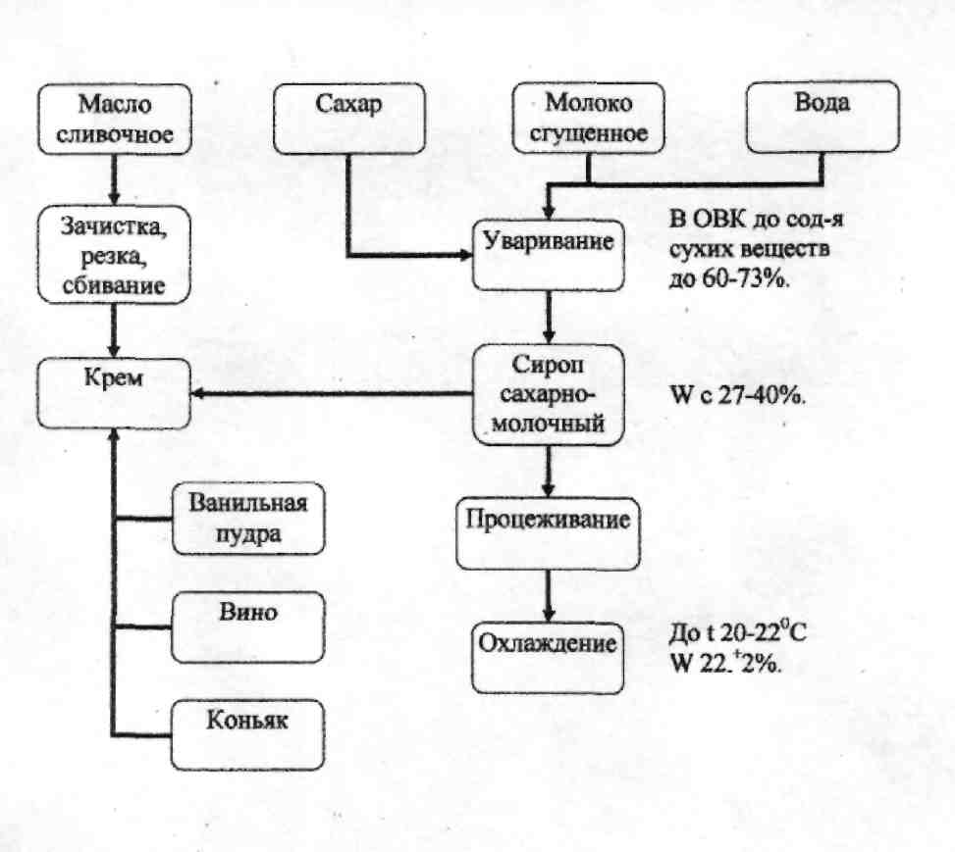

Крем представляет собой пластичную, пышную массу, приготовленную сбиванием масла, сливок, яиц или белков при добавлении сахара, ароматических и вкусовых веществ. Пышность крема достигается насыщением массы пузырьками воздуха в процессе сбивания.

Основой крема является сливочное масло, оно должно быть не замороженным. Особенностью этого крема является то, что он устойчив при хранении.

**Приложение 2**

Схема приготовления сиропа «Новый»

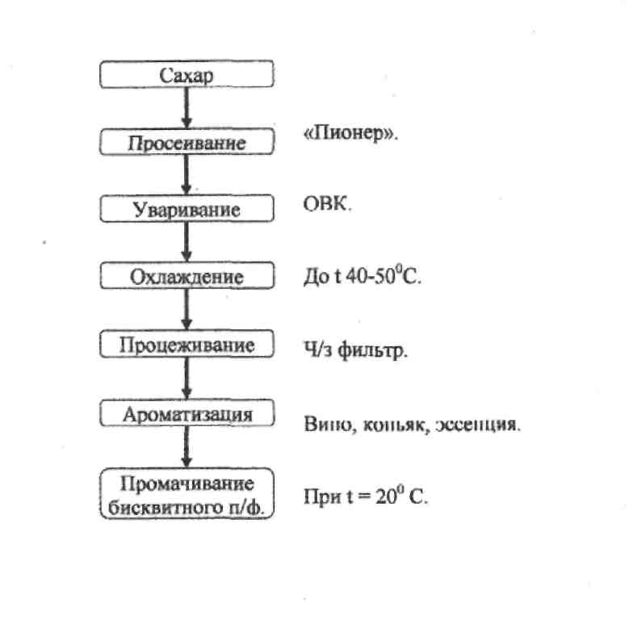

Приготовление сиропа для промочки.

Сахар соединяют с водой, доводят до кипения, снимают пену, кипятят 1-2 минуты, охлаждают до t 40°C, затем процеживают через фильтр, добавляют вино, коньяк, эссенцию. Использовать сироп нужно при t не выше 20°С, т. к. при более высокой температуре изделия могут потерять форму, перед промочкой полуфабрикат обязательно нужно выстоять 6-8 часов, для укрепления его структуры. Промоченный сиропом бисквитный полуфабрикат сохраняет более длительное время свежий вид. Ароматизация достигается применением коньяков, десертных вин, ромовой эссенции. Сироп должен быть: пязким, прозрачным, с запахом эссенции и пина, W 50* 4 %.

**Приложение 3**

Полная технологическая схема торта «Свадебного с цветами»

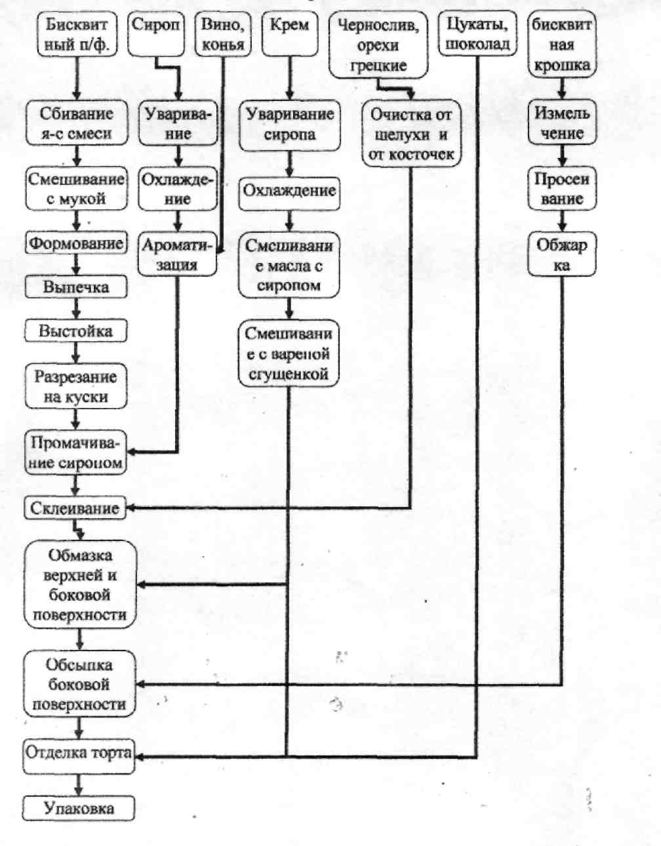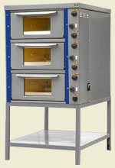

**Фотография приготовления бисквитного полуфабриката**

Электрический шкаф пекарный (жарочный) ЭШП .12 предназначен для выпечки хлебобулочных и кондитерских изделий, приготовления блюд из мяса, рыбы, овощей и других продуктов.

Конструкция шкафа пекарного (жарочного) ЭШП .12 обеспечивает возможность визуального контроля процесса выпечки за счет оснащения пекарных камер стеклянными окнами в дверях и наличия системы освещения.

Система пароувлажнения и возможность регулирования температурного режима шкафа пекарного (жарочного) ЭШП .12 позволяют получать высококачественную продукцию.

Кремовзбивалка МПВ-60 предназначена для механизации процесса взбивания различных кондитерских смесей (сливок, белково - и яично-сахарных кремов), а также замеса дрожжевого теста в кондитерских цехах.

**Фотографии**

**Фотография 1 торта «Свадебного с цветами»**

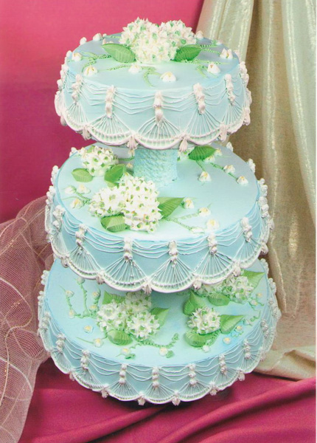

**Фотография 2 торта «Свадебного с цветами»**

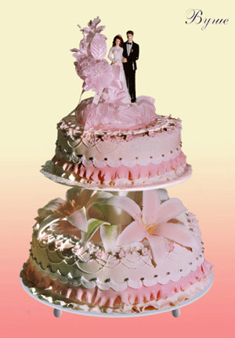

**Заключение**

Трудовая деятельность работников общественного питания с одной стороны направлена на улучшение свойств сырья и получения высококачественной продукции, а с другой на улучшение процесса обслуживания потребителей. Любая ошибка, небрежность, невнимательность в работе повара могут привести к тяжким последствиям. Поэтому к работникам этой профессии предьявляются такие требования как внимательность, точность дозировки, быстрота реакции, а также, что не мало важно внешний вид повара. Эстетика спецодежды повара предполагает ее чистоту. Грязный передник или куртка резко снижают настроениеработающих, к тому же расценивается как и нарушение санитарного режима. Человек небрежный, почти всегда такой же и в отношении к людям. Культурный человек всегда следит за своей внешностью, как на работе, так и дома. Опрятно одетый повар всегда вызывает уважение и почтительное отношение потребителей. Настоящий повар по праву гордится своим мастерством, для него нет высшего укора, чем мнение потребителей. Потому-то повар – это творец не только блюд, но и хорошего настроения, ведь хорошо приготовленное блюдо – настоящее произведение искусства.

В общении с потребителем повар должен владеть своим поведением. При этом он руководствуется нормами поведения принятыми в нашем обществе, а так же профессиональным требованиям таким как: постоянная приветливость, вежливость, тактичность, радушие ко всем требованиям. Повар должен общаться не теряя собственного достоинства. Но этическая культура общения повара с потребителем не должна сводиться к формальной вежливости, корректности в работе это еще не подлинная культура общения. Доброжелательный настрой повара как бы обязывает подлинному настроению. Таким образом работники общественного питания пропагандируют правила этикета выполняя тем самым определенную воспитательную роль. а так же воздействуют эстетические вкусы, культуры поведения за столом, консультации по вопросам сочетания блюд и напитков. В ответ на радушное обслуживание, потребители стремятся быть умеренными в своих требованиях. Разумеется доброта должна быть искренней, ведь доброта располагает друг к другу. Лучшая форма проявления радушия не принужденная естественная улыбка.

В заключение работы я хочу сказать, что кондитерские изделия являются частью русской национальной кухни и имеют большое значение в питании. Они обладают многими положительными качествами: внешним видом, хорошим вкусом, ароматом и легко усваиваются организмом. Изделия из теста высококалорийны.

Будущим кондитерам в период обучения следует постоянно помнить, что быть творческим человеком - это, прежде всего, уметь размышлять и находиться на уровне передовых идей своего времени.

**Список используемой литературы**

1. Технология приготовления мучных кондитерских изделий, Н.Г. Бутейкис, А.А. Жукова, Москва 2005г.

2. Как украсить торт, AST пресс, Москва 2001г.

3. Журнал «Хозяюшка», № 5, 2003г.

4. Журнал «Смак», № 5.

5. Кенгис Р.П., Мархель П.С. Домашнее приготовление тортов, пирожных, печенья, пряников, пирогов.-М.:Логос, 1994.

6. Лабораторно-практические занятия для поваров: Учебное пособие для учащихся профессиональных училищ, лицеев и колледжей/Авт.-сост. В.А. Коева.-Ростов н/Д: Феникс, 2001.

7. Домашняя выпечка. (сост. И.Жигалова).- Т.Мехнат, 1993.

8. Торты. Ансель. - М.: «ТЕРРА» – «TERRA», 1994.

9. Н.Г. Щеглов, К.А. Гайворонский Технологическое оборудование предприятий общественного питания и торговли. Учебник.-М.:Деловая литература, 2001.

10. З.П. Матюхина «Основы физиологии питания, гигиены и санитарии» М. Зысона, 1991г.

11. Н.М. Мифтахудинова, Л.М. Богданова «Основы калькуляции и учёта на предприятиях общественного питания».

12. Сборник рецептур блюд и кулинарных изделий для предприятий общественного питания. М. Экономика, 1983г.

13. Г.А. Богданова «Оборудование предприятий общественного питания» М. Экономика, 1991г.

14. Г.И. Бутатиж «Организация производства предприятий общественного питания» М. Экономика, 1997г.